

**Rapport de projet**

Projet de stage

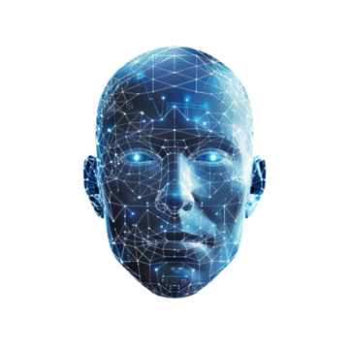

Filière :

**Intelligence Artificiel et Technologie Émergente**

**(IATE)**

THEME :

**Reconnaissance faciale pour la Gestion automatique des présences étudiante**

Réaliser par :

**BOGOU Dametote Jean, Étudiant à l’EST Meknès**

Encadrer par :

**Monsieur NABIL Mrani, Professeur à l’EST Meknès**

****Remerciements****

**Tout d’abord je remercie le tout puissant de m’avoir accordé la santé la force et la volonté à fin que je puisse réaliser ce projet en remplacement de mon stage au sein de** l’École Supérieure de Technologie**.**

Je remercie mon encadreur, le professeur Nabil Mrani, pour sa disponibilité et ses précieux conseils tout au long de ces 1 mois. Ses connaissances approfondies ont été d'une aide précieuse pour mener à bien mes ambitions et mes idées.

Je tiens à exprimer ma profonde gratitude à l'ensemble des personnes qui ont contribué à la réussite de ce projet.

J’adresse par la même occasion, un remerciement à l’égard de mes collègues qui m’ont soutenu par leurs actes, conseils et leurs idées.

Vos encouragements et vos partages d'expérience ont grandement enrichi mon apprentissage.

****Résumé****

**Ce projet s’inscrit dans le cadre de notre formation en Intelligence Artificiel et des Technologies Émergentes à l’École Supérieur de Technologie et porte sur la mise en place d’un système de reconnaissance faciale destiner à la gestion automatiser des présences et absences des étudiants. L’objectif principale est de remplacer les méthodes traditionnelles de pointage par une solution numérique fiable rapide et sécuriser. Le système développer repose sur l’utilisation des bibliothèques Python telles que OpenCV et face_recognition, intégré à une application web construite avec Flask et connecter à une base de donner MySQL. Grace a l’encodage des visages et à la détection en temps réel via webcam, le system permet d’enregistrer les présences de manière non intrusive et efficace. Ce rapport détaille les étapes de conception, d’implémentation et de teste du projet, tout en mettant en lumière les résultats et les perspectives d’amélioration.**

Table des matières

Résumé 4

Introduction Générale 7

Chapitre I. : Généralités sur la reconnaissance faciale 8

**1.** **Définition** 8

**2.** **Fonctionnement et technique d’implémentation des systèmes de reconnaissance faciale** 8

2.1 Fonctionnement des systèmes de reconnaissance faciale 8

2.2 Technique d’implémentation des systèmes de reconnaissance faciale 9

**3.** **Conclusion** 11

Chapitre II. Logiciel et Langage de programmation utilisés 12

Introduction 12

**1.** **Logiciels** 12

1.1. Visual Studio Code 12

1.2. WampServer 12

1.3. Anaconda 12

1.4. PowerAMC 13

1.5. Flask 13

**2.** **Langages de programmation** 14

2.1 HyperText Markup Language (HTML) 14

2.2 Cascading Style Sheets (CSS) 15

2.3 Java Script 17

2.4 Structured Query Language (SQL) 17

2.5 Python 18

Chapitre III. : Projet au sein de l’EST Meknès 19

**1.** **Présentation du projet** 19

**2.** **Problématique** 19

**3.** **Approche de solution** 19

**4.** **Présentation de l’application** 20

**5.** **Conclusion** 31

Conclusion Générale et Perspectives 32

****Liste des figures****

Figure 1: Structure d'un code écrit en HTML 15

Figure 2: Structure d’une page web codée avec HTML 16

Figure 3: Structure d'un code écrit en CSS 17

Figure 4: Structure d'une page HTML combiné à un code CSS 17

Figure 5 : Structure d'un code écrit en Java Script 18

Figure 6 : Structure d'un scripte SQL 18

Figure 7: Structure d'un Scripte Python 19

Figure 8 : Interface de connexion 21

Figure 9 : Identifiant incorrecte 22

Figure 10 : Lien de récupération de mot de passe 22

Figure 11 : Page de récupération de mot de passe 23

Figure 12 : Notification de récupération du mot de passe 23

Figure 13 : Page de création de compte 24

Figure 14 : Page du mode d'emploi 25

Figure 15 : Page d'accueil 25

Figure 16 : Page d'enregistrement des étudiant(e)s 26

Figure 17 : Page d'entrainement du model 27

Figure 18 : Page de Scan-Présence enregistré 28

Figure 19 : Page de Scan-Étudiant(e) non reconnu 28

Figure 20 : Page de Scan-Étudiant(e) déjà scanné 29

Figure 21 : Page de consultation des présences 30

Figure 22 : Page de rapport 30

Figure 23 : Page d'impression du rapport - aperçu du document 31

Figure 24 : Page d'impression - impression ou téléchargement du document 32

****Introduction Générale****

**Dans un contexte éducatif en pleine transformation numérique et à une période où les technologies intelligentes transforment les usages quotidien, l’intégration de solution intelligentes dans la gestion administrative devient une nécessiter. Ce projet, mener dans le cadre de mon cursus à l’école supérieur de technologies de Meknès en Intelligence artificiel et des technologie émergentes, propose une solution innovante pour la gestion des présences étudiantes. Ce projet vise à automatiser le suivi journalier des étudiants a travers un système de reconnaissance faciale. Grâce a l’intégration de bibliothèques Python telle que OpenCV ou face_recognation ; au développement d’une application web grâce au langage tel que HTML, CSS ou Java Scripte et a l’utilisation du Système de gestion de base de donner MySQL; nous avons conçu un système interactif capable d’enregistrer les informations, les photos des étudiante détecter un étudiant par un scan du visage en temps réel via la webcam de marquer leur présences et enfin de pouvoir fournir un rapport détailler du suivi de tout les étudiant pour un usage administratif.**

**Dans ce rapport nous auront l’occasion de comprendre les fonctionnements du système, d’aller un peu plus en profondeurs en développant successivement trois chapitres à savoir :**

**Dans le premier chapitre, nous verrons en générale ce que c’est que la reconnaissance faciale, les fondements techniques et les méthodes d’implémentation d’un système de reconnaissance faciale**

**Dans le second chapitre, nous aurons l’occasion de présenter les différents logiciel et les langages de programmation utiliser pour concevoir notre application ainsi que le pourquoi de ces choix méthodologique et le fonctionnement interactif de ceux-ci.**

**Dans le troisième chapitre, Nous ferrons la présentation proprement dite de l’application web, nous verrons les différentes fonctionnalités qu’elle intègre et leur mode d’emploie.**

1. **: Généralités sur la reconnaissance faciale**
2. **Définition**

**La reconnaissance faciale** est un moyen d'identification ou de confirmation de l'identité d'un individu grâce à son visage. Les systèmes de reconnaissance faciale peuvent servir à l'identification de personnes sur des photos, dans des vidéos ou en temps réel.

C’est une des catégories en matière de **sécurité biométrique** à coté de la reconnaissance vocale, des empreintes digitales de l’iris ou de la rétine.

1. **Fonctionnement et technique d’implémentation des systèmes de reconnaissance faciale**
2. ****Fonctionnement des systèmes de reconnaissance faciale****

Nous connaissons tous la reconnaissance faciale grâce a l’utilisation de Face ID qui permet de déverrouiller les iPhones. Elle ne se repose pas sur une énorme quantité de donner de photos pour déterminer l’identité d’une personne, elle ne fait que reconnaitre et identifier un individu comme propriétaire unique d’un appareil ou d’un identifiant pour empêcher autrui d’y avoir accès.

Au Delas du déverrouillage de téléphone la reconnaissance faciale fonctionne en comparant le visage des personnes qui passent devant des caméras à des image stocké dans une base de données. Ces images peuvent provenir de plusieurs sources tel que les réseaux sociaux ou une photo prise sur l’instant pour une identification. Malgré les différentes variantes de ces systèmes de reconnaissance faciale, ils fonctionnent généralement comme suit :

* + 1. Détection du visage

La caméra localise et détecte l’image du visage, dans une foule ou seul. L’image du visage peut être prise de face ou de profile dépendamment de la position de l’individu.

* + 1. Analyse du visage (Extraction des caractéristiques)

Les systèmes de reconnaissance faciale utilisent la 2D comme format des images plutôt que la 3D, car il est plus pratique de comparer des images prisent en 2D avec des images stockées dans une base de données. L’analyse est basée sur la géométrie du visage a fin d’identifier les spécificités de chacun d’entre eux. Les facteurs primaires incluent :

* La distance des yeux ;
* La profondeur des orbites ;
* La distance entre le front et le menton ;
* La forme des pommettes ;
* Le contour des lèvres des oreilles et du menton.
  + 1. Création d’un modèle (Conversion de l’image en données)

Le processus de capture du visage transforme les informations analogues (un visage) en un ensemble d'informations numériques (les données) selon les caractéristiques du visage de la personne. En fait, l'analyse de votre visage est transformée en formule mathématique. Le code numérique est appelé une empreinte faciale. De la même manière que les empreintes digitales sont uniques, tout le monde a sa propre empreinte faciale.

* + 1. Comparaison et identification (Trouver une correspondance)

Votre empreinte est comparée à d’autre visage connu déjà stocké dans une base de donner.

Et le système conclura en un “**Vrai”** ou un **“Faux”** après la comparaison.

1. ****Technique d’implémentation des systèmes de reconnaissance faciale****

**La mise en place de ces systèmes passe par plusieurs étapes essentielles :**

1. **La collecte de données**

Nous disposons de différentes possibilités d’obtention de ces données :

* **Utiliser des jeux de données publics :**

Des jeux de données de visage en ligne, il en existe de nombreux tels que **Labeled Faces in the Wild (LFW)** et **CelebA**. Par contre ces jeux de données peuvent ne pas être adapter a tous projets, notamment avec ce projet où nous somme emmener à identifier des personnes spécifiques.

* **Collecter nos propres données :**

Bien que cette méthode demande assez de temps, elle permet de créer un jeu de données parfaitement adapter à notre projet et a nos besoins.

Et pour ce faire nous pouvons utiliser un appareil photo ou la webcam pour capturer les images des visages tout en veillant à ajuster les angles, les conditions d’éclairage et les expressions faciales.

1. **La Préparation de l’environnement de développement**

Avant d’écrire tous code, il faut au préalable configurer un environnement de développement approprié.

**Python** est le langage de programmation couramment utiliser pour la reconnaissance faciale, grâce à sa simplicité, à l’immense communauté python et à la richesse de ses bibliothèques.

Il est recommandé d’utiliser **Anaconda**, une distribution Python qui inclut les bibliothèques essentielles pour la science des données, telles que NumPy, SciPy et scikit-learn. Anaconda facilite aussi la gestion des environnements virtuels (“**reco”** pour ce projet), ce qui permet d’isoler les dépendances du projet et d’éviter les conflits entre les différentes versions de bibliothèque

1. **L’installation des bibliothèques nécessaires**

Après la configuration de notre environnement de développement, nous devons ensuite installer les bibliothèques spécifiques à la reconnaissance faciale :

* **face_recognition :** fournit une API simple et intuitive pour détecter les visages, extraire les caractéristiques et effectuer des comparaisons.
* **scikit-learn :** propose des algorithmes de classification performant, tels que la régression logistique, les arbres de décision et les forets aléatoires.
* **OpenCV :** bibliothèque open source spécialisée dans le traitement d’image et la vision par ordinateur. Elle est utilisée pour capturer les flux vidéo en temps réel, détecter les visages à l’aide de classificateurs (comme Haar Cascades ou HOG), et effectuer diverses opérations de prétraitement sur les images (conversion en niveaux de gris, redimensionnement, encadrement des visages, etc.).

1. **La création du code python**

Cette étape consiste a rédigé le code python qui exécute les différentes fonctionnalités de notre système.

1. **Conclusion**

**Ce chapitre nous a permis de poser les bases théoriques de la reconnaissance faciale, en détaillant son fonctionnement, les techniques d’implémentation et les outils nécessaires à sa mise en place. Ainsi, dans le chapitre suivant, nous entamons l’étape de l’exploration des différents logiciels et langages de programmation utiliser pour concevoir le système, ainsi que le fonctionnement interactif de ces derniers.**

1. ****Logiciel et Langage de programmation utilisés****

Introduction

Dans ce chapitre nous allons aborder l’étude des différents logiciels et des langages de programmation qui ont servie à la conception de notre application web

1. **Logiciels**
2. ****Visual Studio Code****

Visual Studio Code est un éditeur de code gratuit, puissant et multiplateforme développer par Microsoft.

Il inclue des fonctionnalités tel que la complétion intelligente du code, la prise en charge du débogage, la mise en évidence de la syntaxe et bien d’autres.

1. WampServer

C’est une plateforme de développement web sous Windows qui permet de créer des application web dynamiques.

Elle regroupe des outils nécessaires comme

MySQL : Un système de gestion de bases de données open source utiliser pour stocker, gérer, interroger des données. Reposant sur le SQL (Structured Query Language) pour la manipulation des donner.

PhpMyAdmin : Une application web de gestion pour les system de gestion de base de données MySQL et autre.

1. Anaconda

C’est une distribution Python et R. Il fournit tous ce dont nous avons besoin (au niveau de python) pour les taches de sciences des données, d’apprentissage automatique et d’intelligence artificiel.

Elle a également servi dans la création d’un environnement virtuel pour résoudre le problème de version des différentes bibliothèques utiliser.

1. PowerAMC

Actuellement **PowerDesigner**, c’est un logiciel de conception qui permet de modéliser les traitements informatiques et leur base de donner associer.

Elle a servi à la conception de la base de données **“reconnaisancefacial”** qui est composer de 5 tables :

* **User :** qui enregistre les mots de passe et le nom d’utilisateur pour le système d’authentification
* **Étudiant :** pour la gestion et l’enregistrement des informations étudiant tels que le CNE/MASSAR qui est la clé primaire de la table, le nom, prénom, sexe, téléphone, mail, le département, l’option, année académique et le semestre
* **Département** : pour enregistrer les différentes informations de département des étudiant via la relation de clé étrangère de la table étudiant
* **Image :** contient les images encoder des visages des individus enregistrer
* **Présence** : qui enregistre le statut des étudiant après le scan. Il enregistre les informations tel que l’ID de présence, le CNE/MASSAR de chaque étudiant scanner, la date de présence, l’heure et le statut

1. Flask

Il s’agit d’un Framework web léger open source écrit en python. Il permet de créer des application web rapidement et simplement grâce a des outils et des fonctionnalité utiles. Flask est une alternative plus simple par rapport a d’autre Framework comme Django, car il propose des fonctionnalités essentielles au développement web telle que la gestion des requête HTTP.

Dans notre projet Flask a servi à :

* Gérer les formulaires et les requête utilisateur ;
* Lancer les fonctions python qui détectent les visages ou génère les rapports ;
* Communiquer avec la base de donner MySQL pour enregistrer ou récupérer les informations ;

1. **Langages de programmation**
2. **HyperText Markup Language (HTML)**

**Littéralement traduit en français par “Langage de balises pour l’hypertexte”, HTML est un langage utiliser pour créer et représenter le contenu et le structure d’une page web. Elle désigne les liens qui relient les page web entre elles, que ce soit au sein d’un même site web ou entre différents site web**

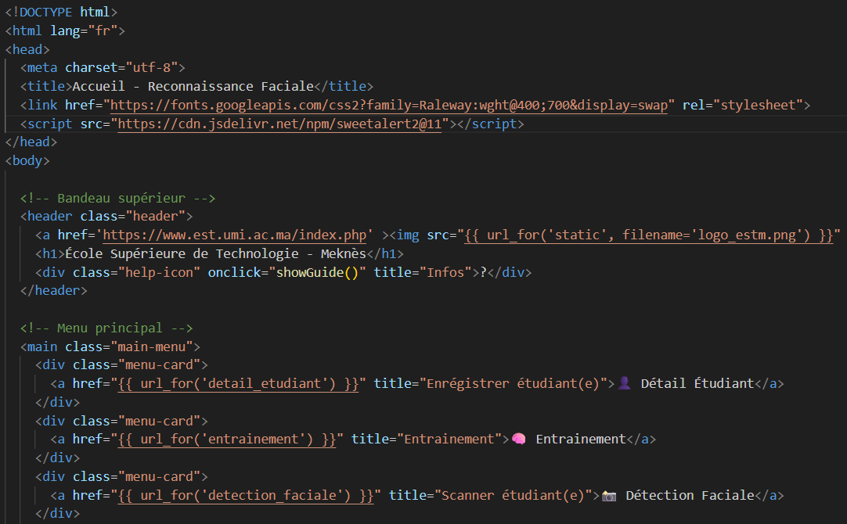

Figure 1: Structure d'un code écrit en HTML

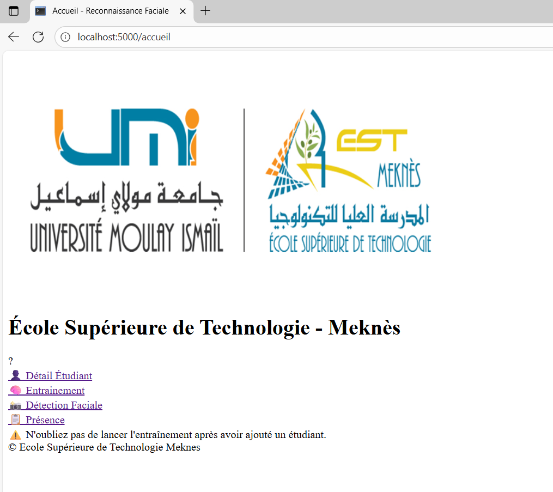

Figure 2: Structure d’une page web codée avec HTML

1. **Cascading Style Sheets (CSS)**

**Le CSS est un langage utiliser pour styliser des éléments écrits dans un langage de balisage comme le HTML.**

**C’est un langage qui permet de contrôler l’apparence et la disposition des différents élément d’une page écrite en HTML**

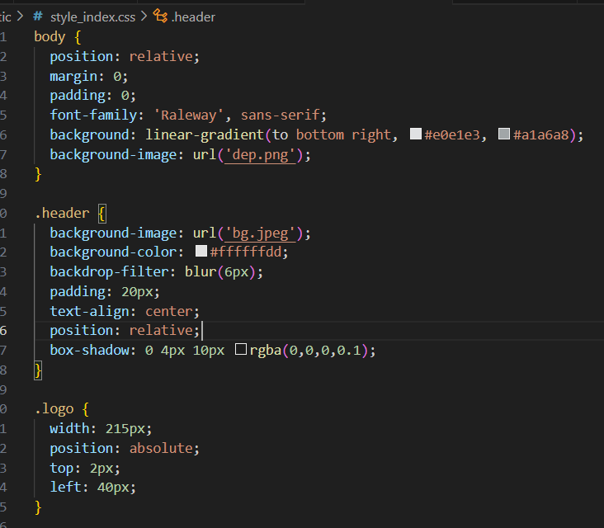

Figure 3: Structure d'un code écrit en CSS

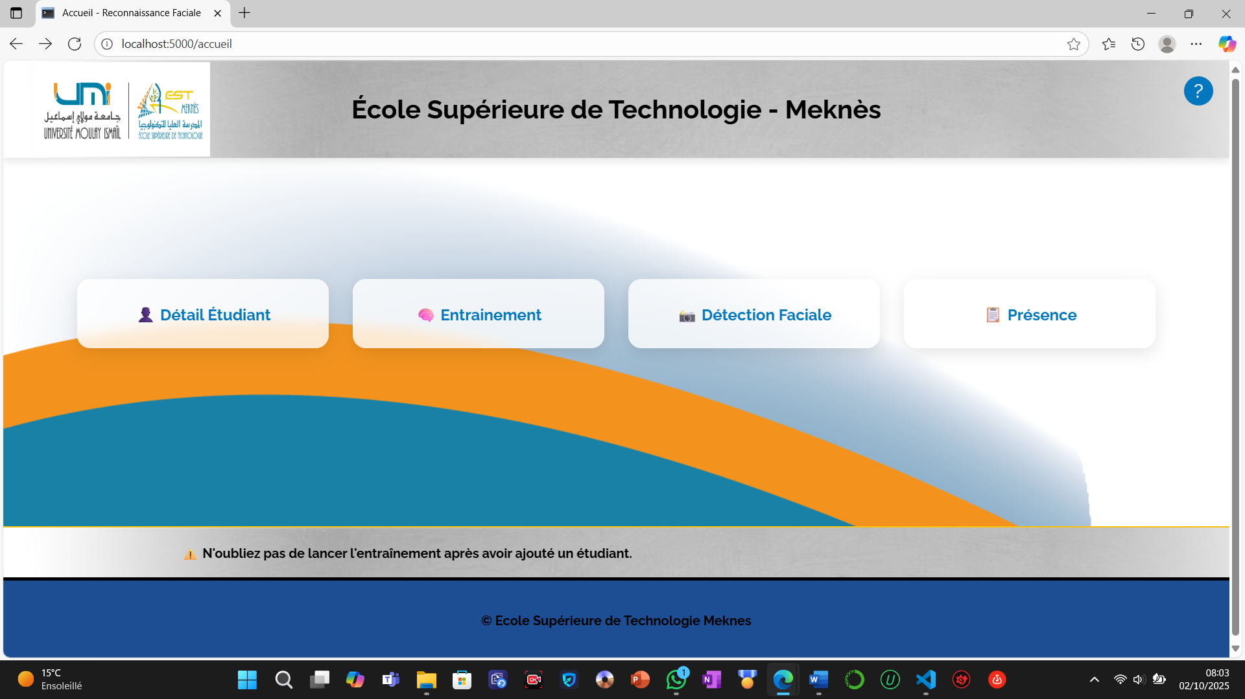

Figure 4: Structure d'une page HTML combiné à un code CSS

1. **Java Script**

**C’est un langage de programmation de scripts utiliser pour rendre une page web interactive en y apportant des fonctionnalités dynamiques tels que**

* **Des formulaires interactifs ;**
* **Des animations : des diaporamas, des transitions ... ;**
* **Interactions utilisateur : réaction au mouvement de souris, aux clics ...**

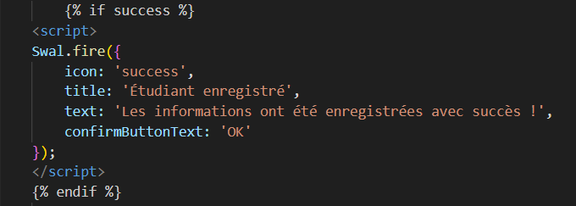

Figure 5 : Structure d'un code écrit en Java Script

1. **Structured Query Language (SQL)**

**Est un langage de programmation permettant de manipuler les données et les systèmes de base de données relationnelles.**

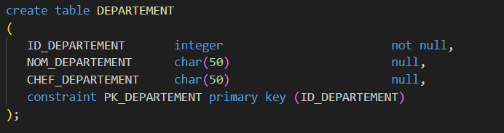

Figure 6 : Structure d'un scripte SQL

1. **Python**

**C’est un langage de programmation puissant de haut niveau orienté objet a usage général connu pour sa lisibilité et sa simplicité.  
Ce langage nous a permis de construire le code derrière la logique de la reconnaissance faciale et celui de l’appel a la base de donner.**

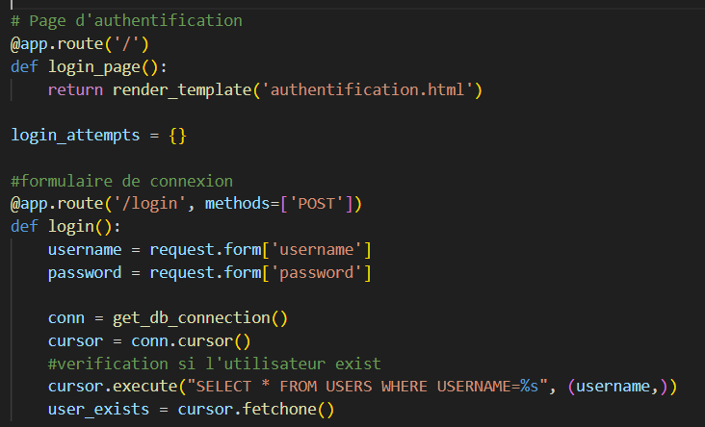

Figure 7: Structure d'un Scripte Python

1. ****: Projet au sein de l’EST Meknès****
2. **Présentation du projet**

**Le projet effectué en remplacement du stage d’initiation en Intelligence artificiel et des technologies Émergentes a l’EST Meknès porte sur la mise en place d’un Système de gestion automatique des présences étudiante.**

**Objectif du projet :**

* **Enregistré les informations des étudiants avec une prise de photo**
* **Enregistré le statut des étudiants par une détection faciale**
* **Générez un rapport qui pourra être soit imprimer soit télécharger en un document PDF.**

1. **Problématique**

**Traditionnellement la gestion des présences étudiante est un processus manuellement géré par le corps professoral en début de séance, au cours des séances ou en fin de séance ; et généralement à cause d’un manque de vigilance ou des erreurs de contrôles, des étudiants absents en séance sont marqués présent ou des étudiant présent sont malheureusement marqué absent.  
Le rapport de contrôle finalement obtenu peut être par maladresse ou par erreur supprimé ou modifié a l’insu des personnes en droit de le faire.**

**Toutes ces contraintes entrainent le plus souvent :**

* **Des sauvegardes de rapport de contrôle erroné ;**
* **Des incompréhensions et malentendu entre étudiant et professeur ;**

1. **Approche de solution**

**Pour remédier à ces problématiques, nous avons mis sur pied une application web qui apporte une solution concrète, moderne et dynamique.**

**Cette solution se concrétise par :**

* **La mise en place d’un processus de contrôle solide, sécurisé, automatique ;**
* **La sauvegarde des infos récolté dans une base de données sécurisé ;**
* **La génération de rapport précis sans aucune ambiguïté ni erreur humaine ;**

1. **Présentation de l’application**

* ****L’interface de connexion (Authentification.html)****

Cette page affiche :

* Un mot de bienvenu,
* Un formulaire qui permet d’entrer les informations de connexion
* Deux (2) boutons **‘Se connecter’** et **‘Créer un compte’** qui permettent respectivement de se connecter et de créer un nouveau compte d’utilisateur

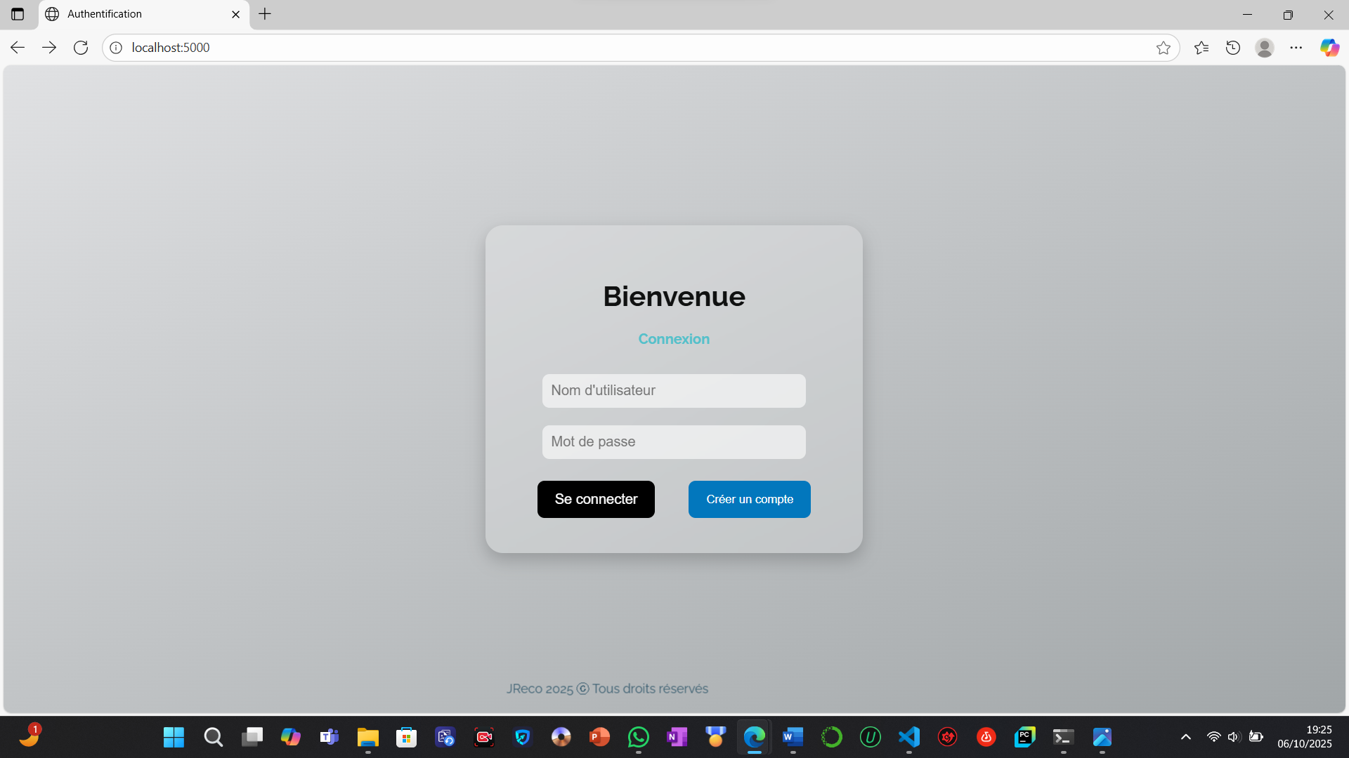

Figure 8 : Interface de connexion

Cette page permet de se connecter et d’accéder à la page suivante.

Lorsque l’utilisateur entre un identifiant incorrecte un message de signalement apparait

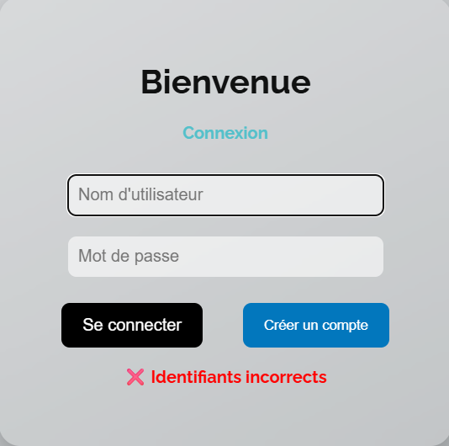

Figure 9 : Identifiant incorrecte

L’utilisateur a droit a **trois** tentatives de connexion avec un mot de passe. Lorsque l’utilisateur épuise toutes ses tentatives un lien de récupération de mot de passe apparait

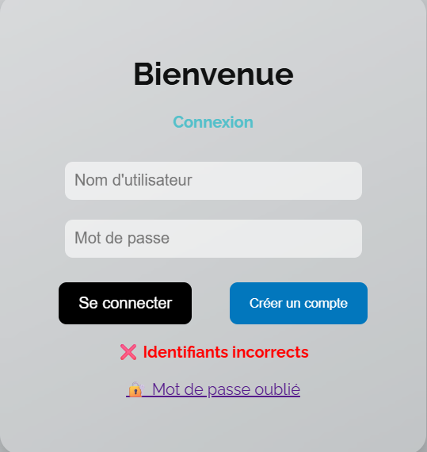

Figure 10 : Lien de récupération de mot de passe

Ce lien nous renvoie à une nouvelle page qui nous permettra de récupérer notre mot de passe grâce au nom d’utilisateur

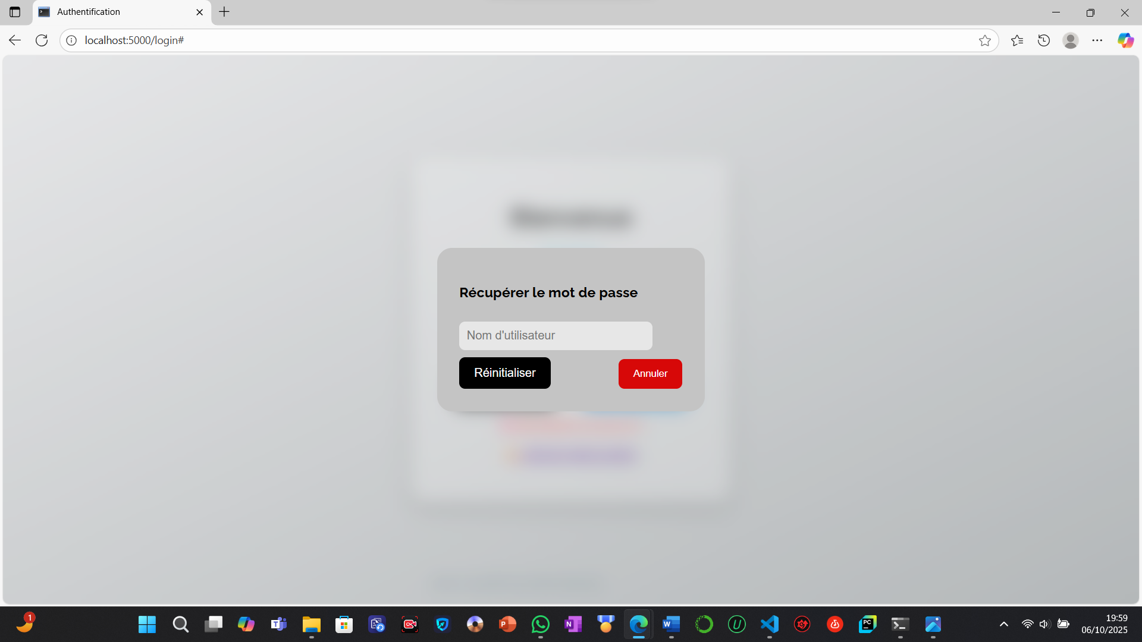

Figure 11 : Page de récupération de mot de passe

Le mot de passe récupérer est afficher avec un compte a rebours qui fera disparaitre le code

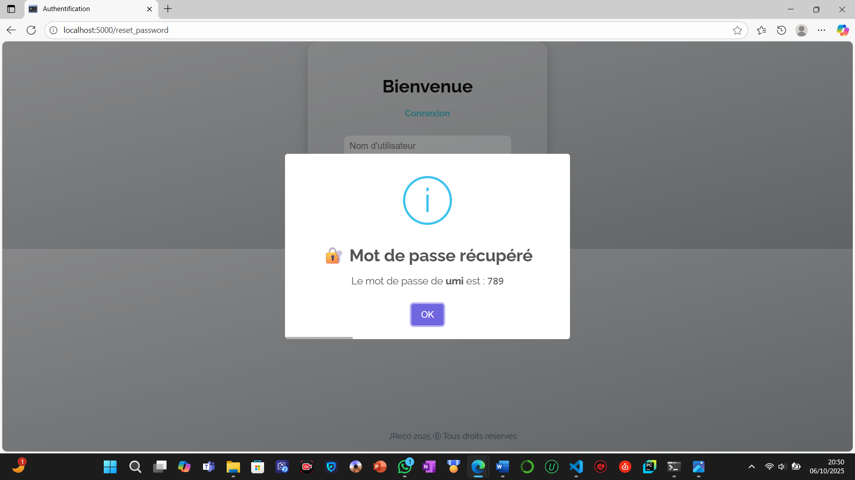

Figure 12 : Notification de récupération du mot de passe

* ****Création de compte****

Le bouton **“Créer un compte”** nous renvoie sur la page de création de compte.  
La page contient :

* Un formulaire de création de compte demandant à l’utilisateur de renseigner son **“Nom d’utilisateur”** et un **“ Mot de passe”**
* Un bouton **“Créer”** pour valider la création du compte et un autre bouton **“Annuler”** pour fermer la page

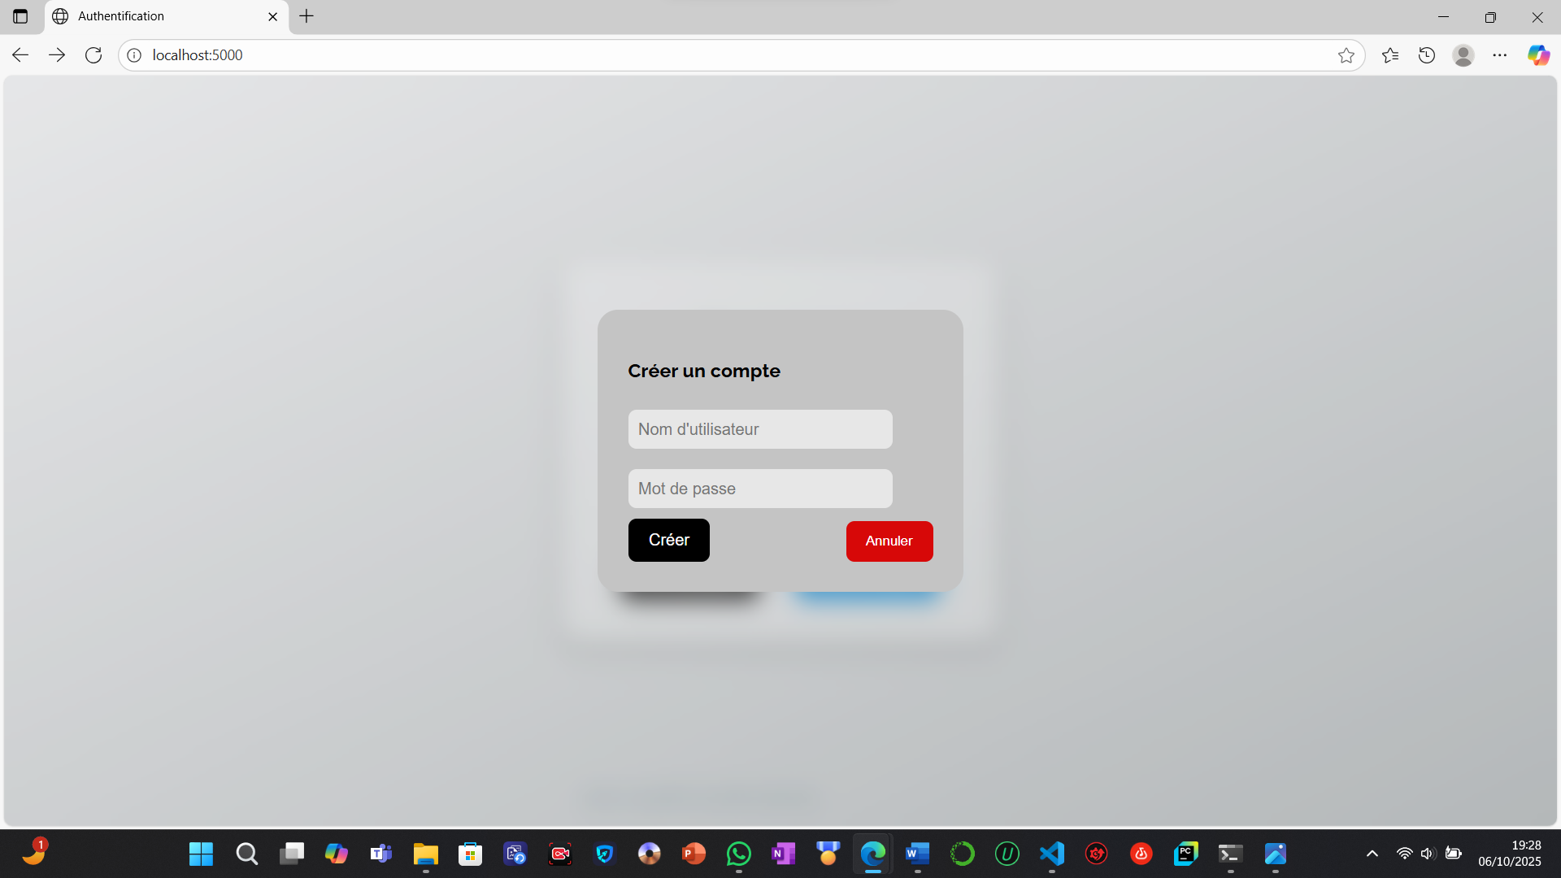

Figure 13 : Page de création de compte

* ****Page d’accueil (index.html)****

Sur cette page on a

* un grand titre,
* le logo de l’**UMI** et l’**ESTM** qui redirige vers la page officielle de l’ESTM,
* un message statique,
* un message défilant sensible au passage du curseur qui rappel de passer par l’étape de l’entrainement après ajout d’un nouvel étudiant,
* un point d’interrogation renfermant le mode d’emploie de la page. Il énumère dans l’ordre les différentes étapes de l’enregistrement de l’étudiant à la consultation des diffèrent rapport,

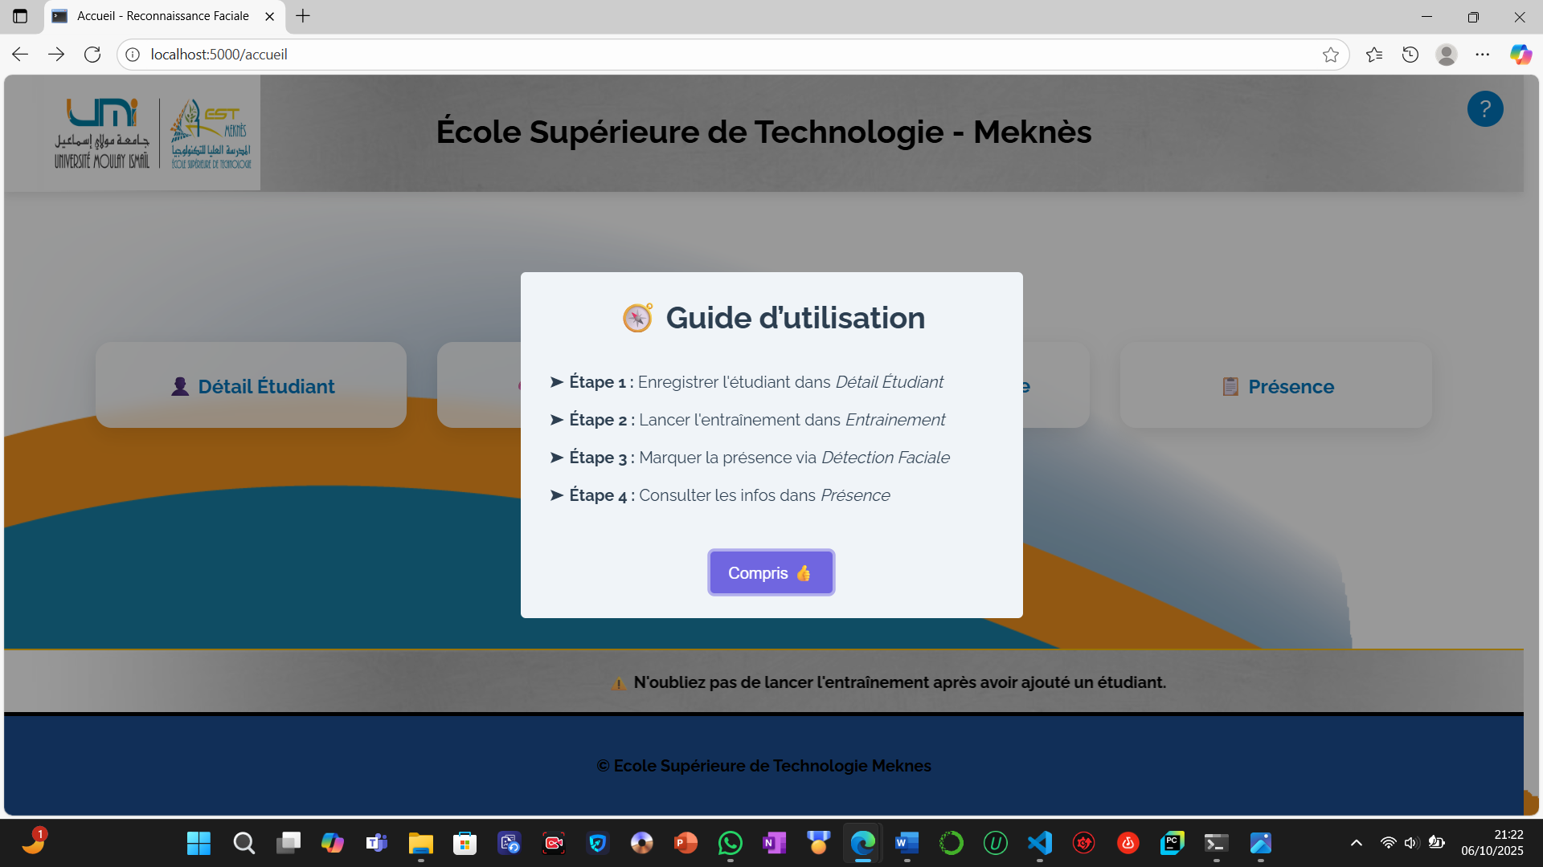

Figure 14 : Page du mode d'emploi

* Quatre (4) boutons : Détail Étudiant, Entrainement, Détection faciale, Présence

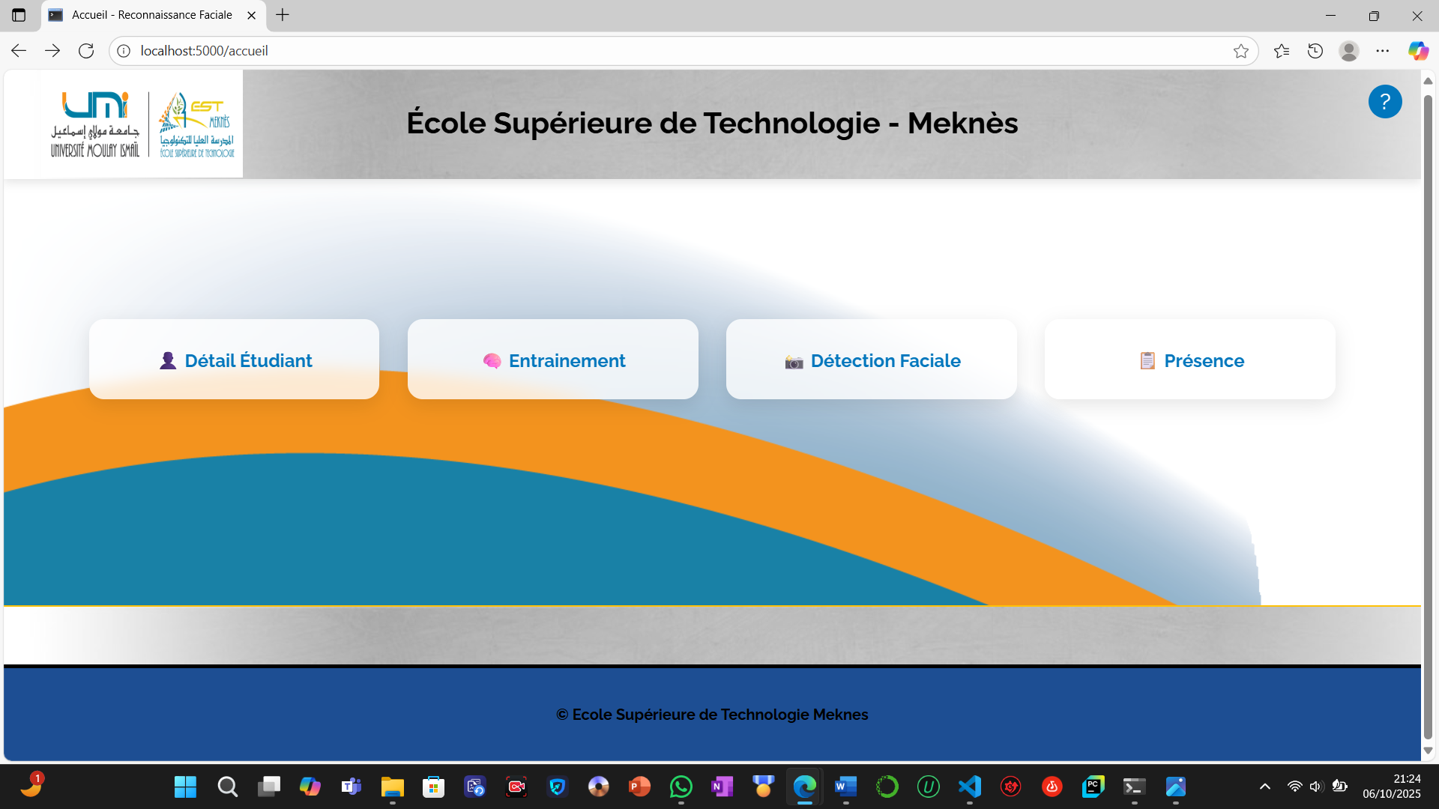

Figure 15 : Page d'accueil

* ****Page Détail étudiant (detail_etudiant.html)****

Le bouton **“Détail étudiant”** nous conduit vers la page d’enregistrement des étudiant qui renferme un formulaire à remplir.

Sur cette page on peu voir une fenêtre de camera vidéo qui permettra de prendre l’image du visage des étudiants.

La page fonctionne comme suit :

* Remplir le formulaire avec les informations correcte de l’étudiant
* Cliquer sur le bouton **“Prendre Photo”** pour effectuer une capture de l’image du visage de l‘étudiant. L’image est enregistrée dans la base de donner puis elle est ensuite sauvegardée dans un dossier nommer **“photos”** contenu dans le répertoire **“Static”** ; l’image a pour nom le **CNE/MASSAR** de l’étudiant et **“.jpg”** comme extension de fichier ;
* Enregistrer après avoir prise la photo grâce au bouton **“Enregistrer”**
* Le Button **“Effacer”** permet de supprimer tous les champs entrer

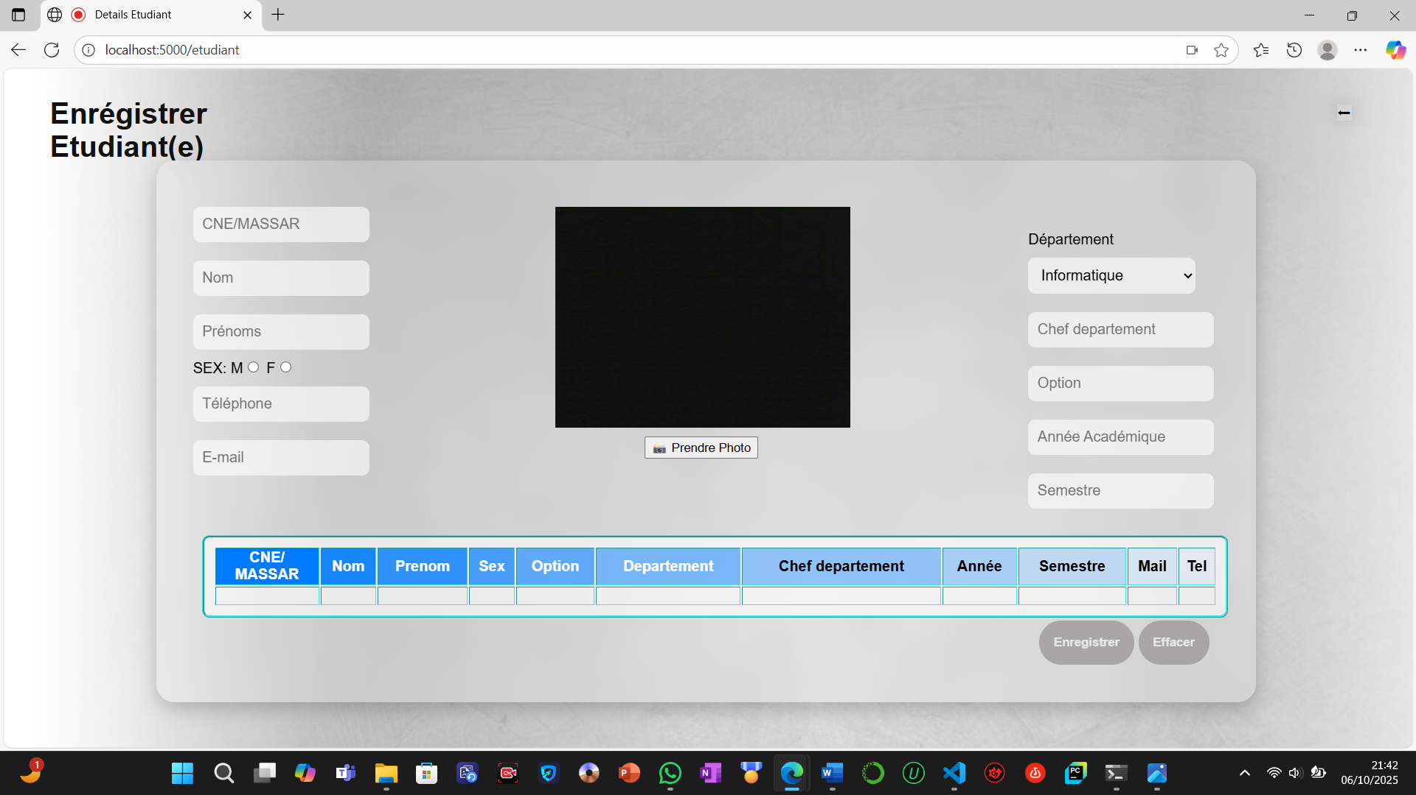

Figure 16 : Page d'enregistrement des étudiant(e)s

* ****Page Entrainement (entrainement.html)****

Grace au bouton Entrainement on accède à la page d’entrainement du model qui comporte un seul bouton central **“Lancer l’entrainement”.**

Cette page permet d’entrainer le model sur les nouvelles entrées (image du visage) qui ont été faite afin de pouvoir détecter les étudiants.

Après une clique sur le bouton, le model se charge pendant quelques seconds puis affiche un message de confirmation du succès de l’entrainement

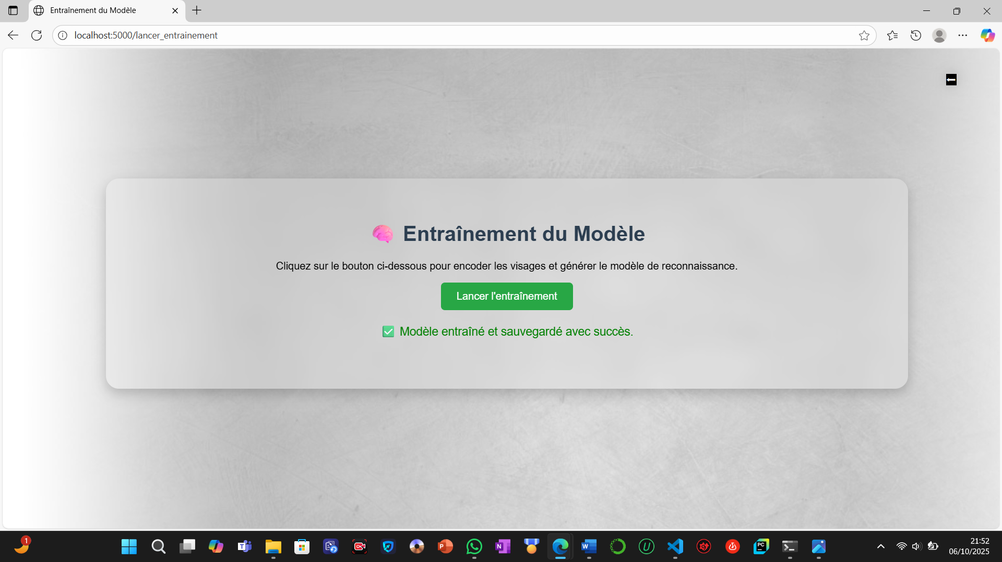

Figure 17 : Page d'entrainement du model

* ****Page Détection Faciale (detection_faciale.html)****

Cette page permet de faire la détection faciale des étudiant pour l’enregistrement des statuts.

Elle comporte un bouton **“Scanner”** qui une fois presser scanne le visage de l’individu placer devant la webcam. Si l’individu est reconnu un message de confirmation est afficher

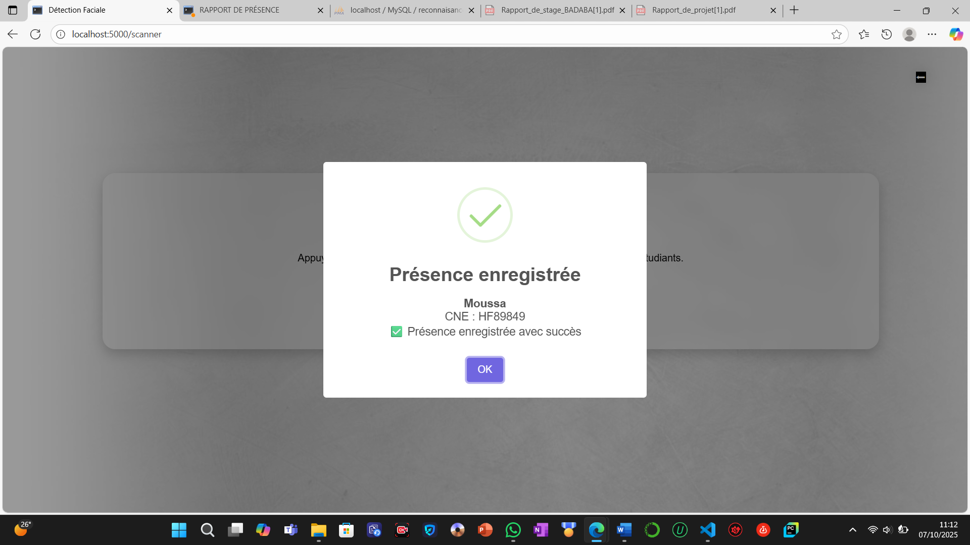

Figure 18 : Page de Scan-Présence enregistré

au cas contraire un message de non reconnaissance du visage s’affiche proposant d’enregistrer un nouvel étudiant

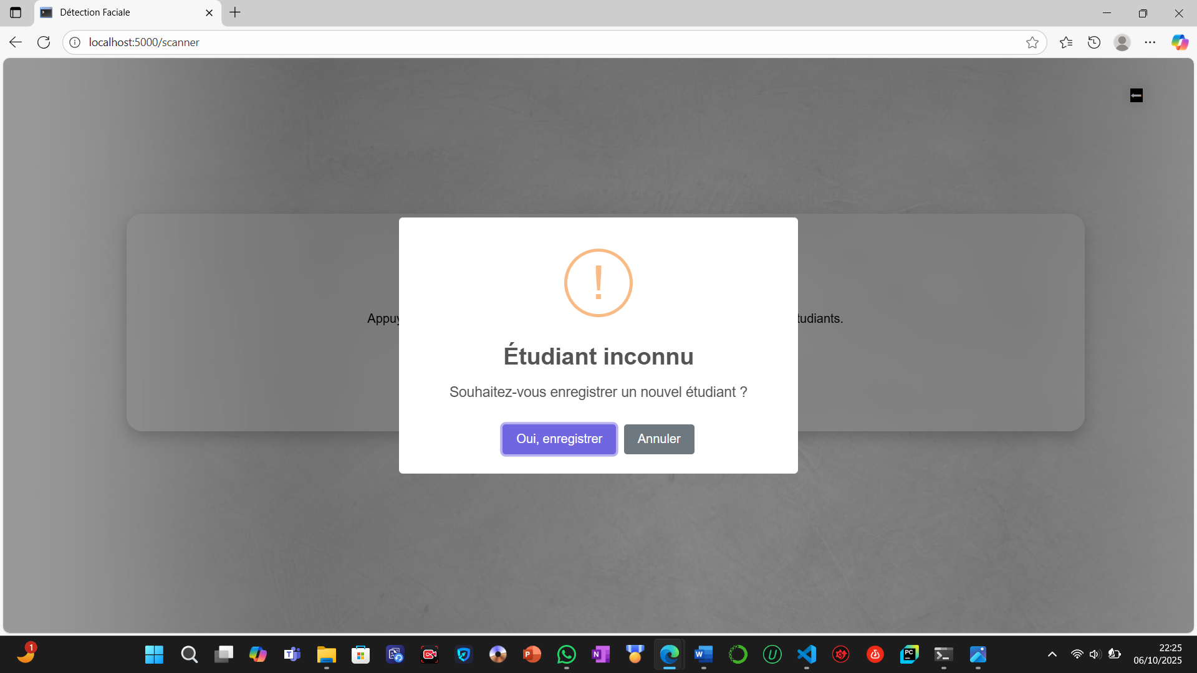

Figure 19 : Page de Scan-Étudiant(e) non reconnu

Au cas ou l’étudiant a déjà été scanné au cour de l’ajourner un message de rappel s’affiche et on peut y voir le CNE/MASSAR le nom de l’étudiant et la confirmation d’un scan antérieur

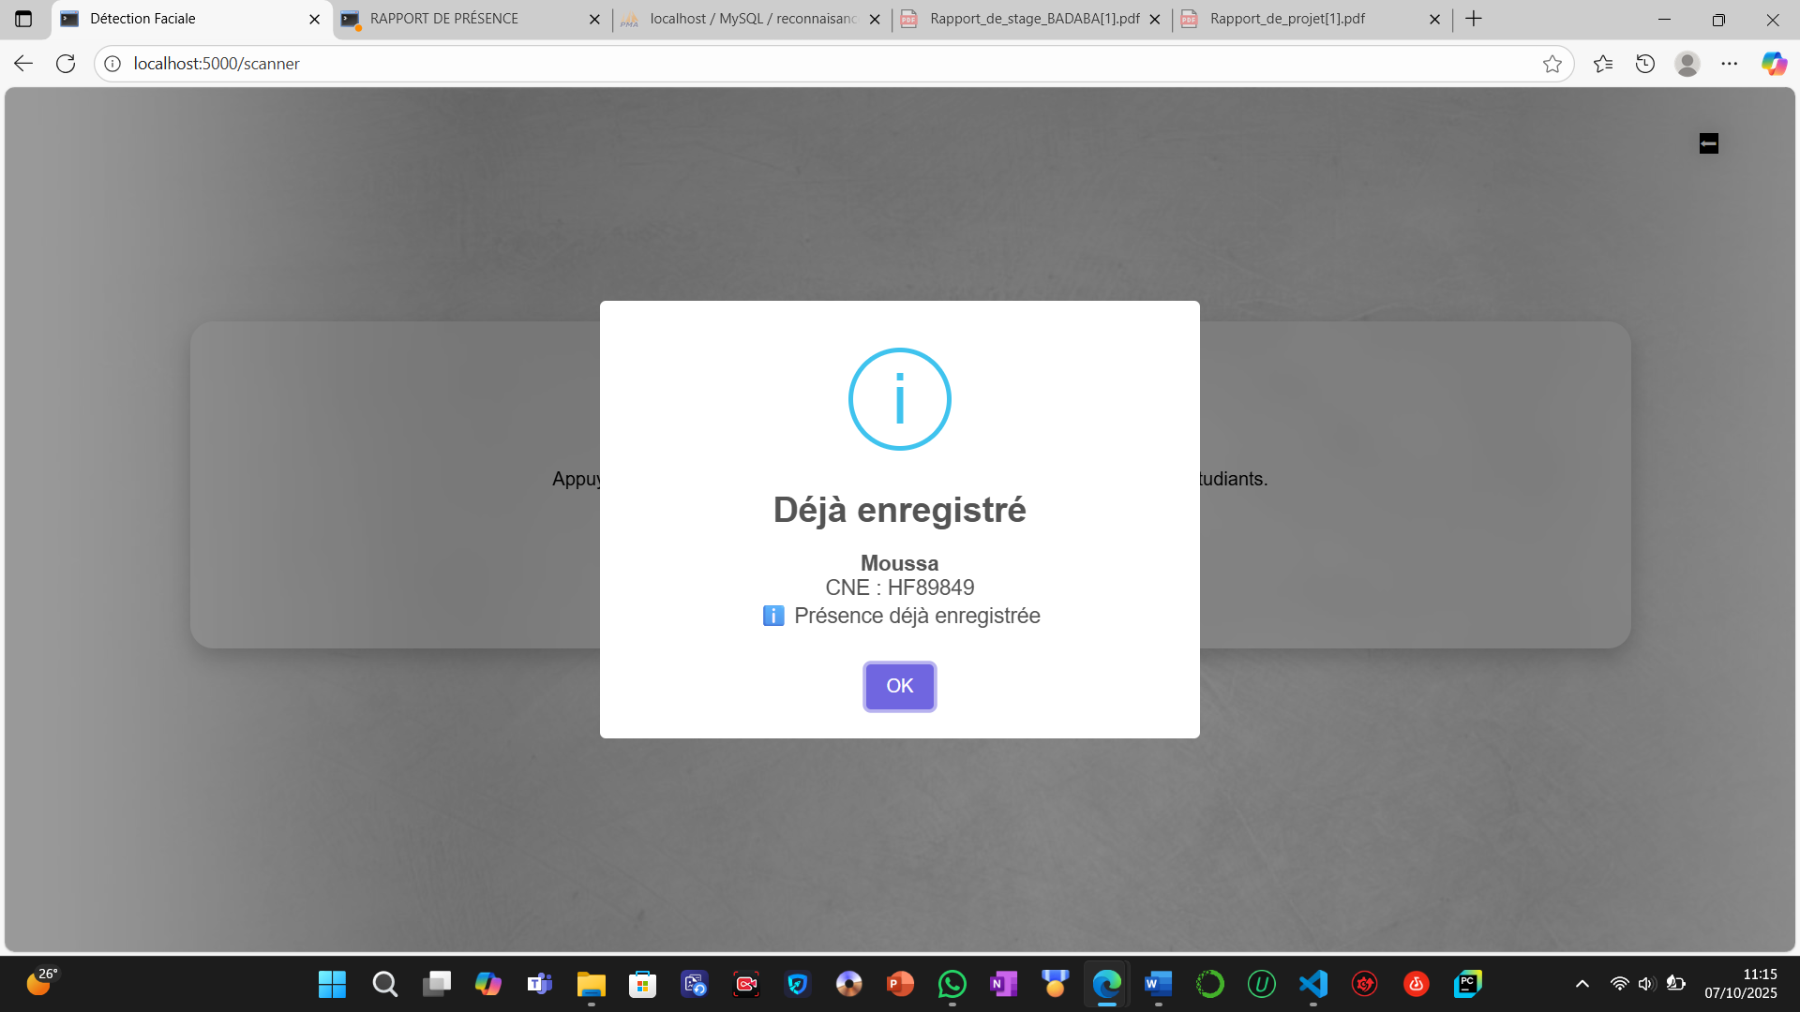

Figure 20 : Page de Scan-Étudiant(e) déjà scanné

* ****Page Présence (presence.html)****

Sur cette page, qu’on accède grâce au bouton présence, on a :

* Un tableau récapitulatif de tous les enregistrements effectuer classer par ordre décroisent des jours.
* Une barre de recherche qui permet de rechercher un étudiant par son CNE/MASSAR : la recherche lancer permet d’afficher dans les zones de texte le CNE/MASSAR de l’étudiant(e) concerner, le nom, le prénom, le mail et le statut de l’étudiant.
* Un bouton **“Rapport Étudiant”** qui permet un fois cliquer d’afficher dans le tableau le rapport de présence de l’étudiant rechercher.
* Une zone de calcule avec deux secteurs de date qui permettent de préciser la période pour laquelle on veut calculer le nombre de présence et d’absence de l’étudiant rechercher. Le bouton **“Calculer”** permet de lancer le calcule, afficher les résultats dans les zones de texte et aussi afficher dans le tableau le rapport de l’étudiant pour la période choisi.
* Un bouton “**Générer Rapport“** qui nous conduit vers une page récapitulative des enregistrements de tous les étudiant : **“rapport.html”.**

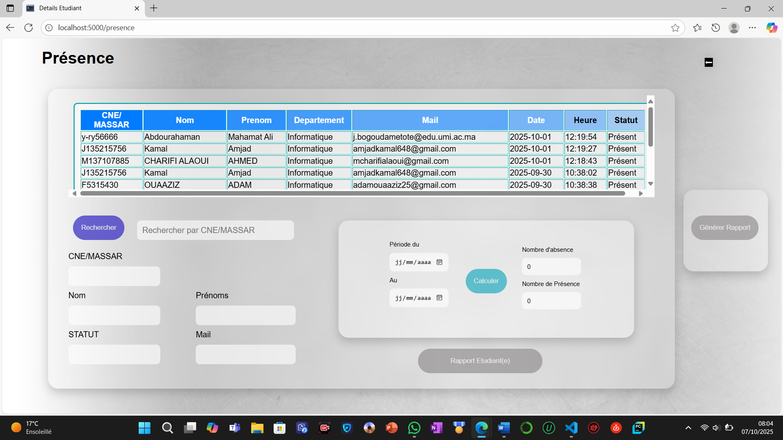

Figure 21 : Page de consultation des présences

* ****Page de Rapport (rapport.html)****

Dans cette page nous avons un récapitulatif des différents contrôles effectuer. Elle affiche les différentes informations des étudiants et leur statut de présence.

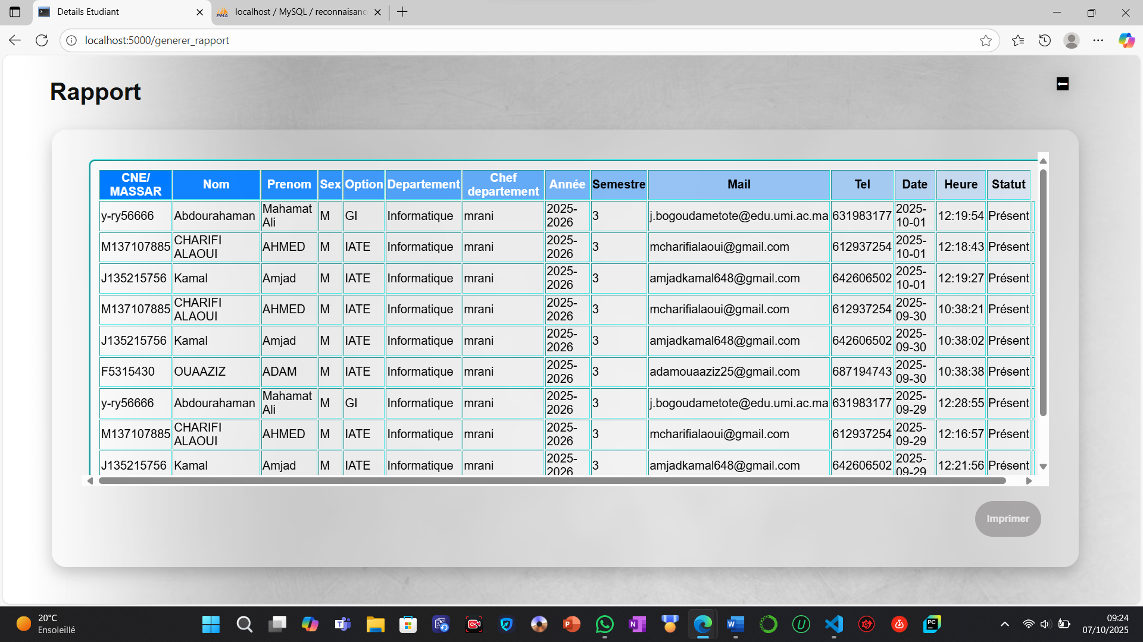

Figure 22 : Page de rapport

La page comporte un bouton **“Imprimer”** qui nous dirige vers la page **“Impression.html”** qui nous fourni un aperçu du document à imprimer.

* ****Page Impression (impression.html)****

La page montre un aperçu du rapport final le titre du document et la date de génération du rapport.

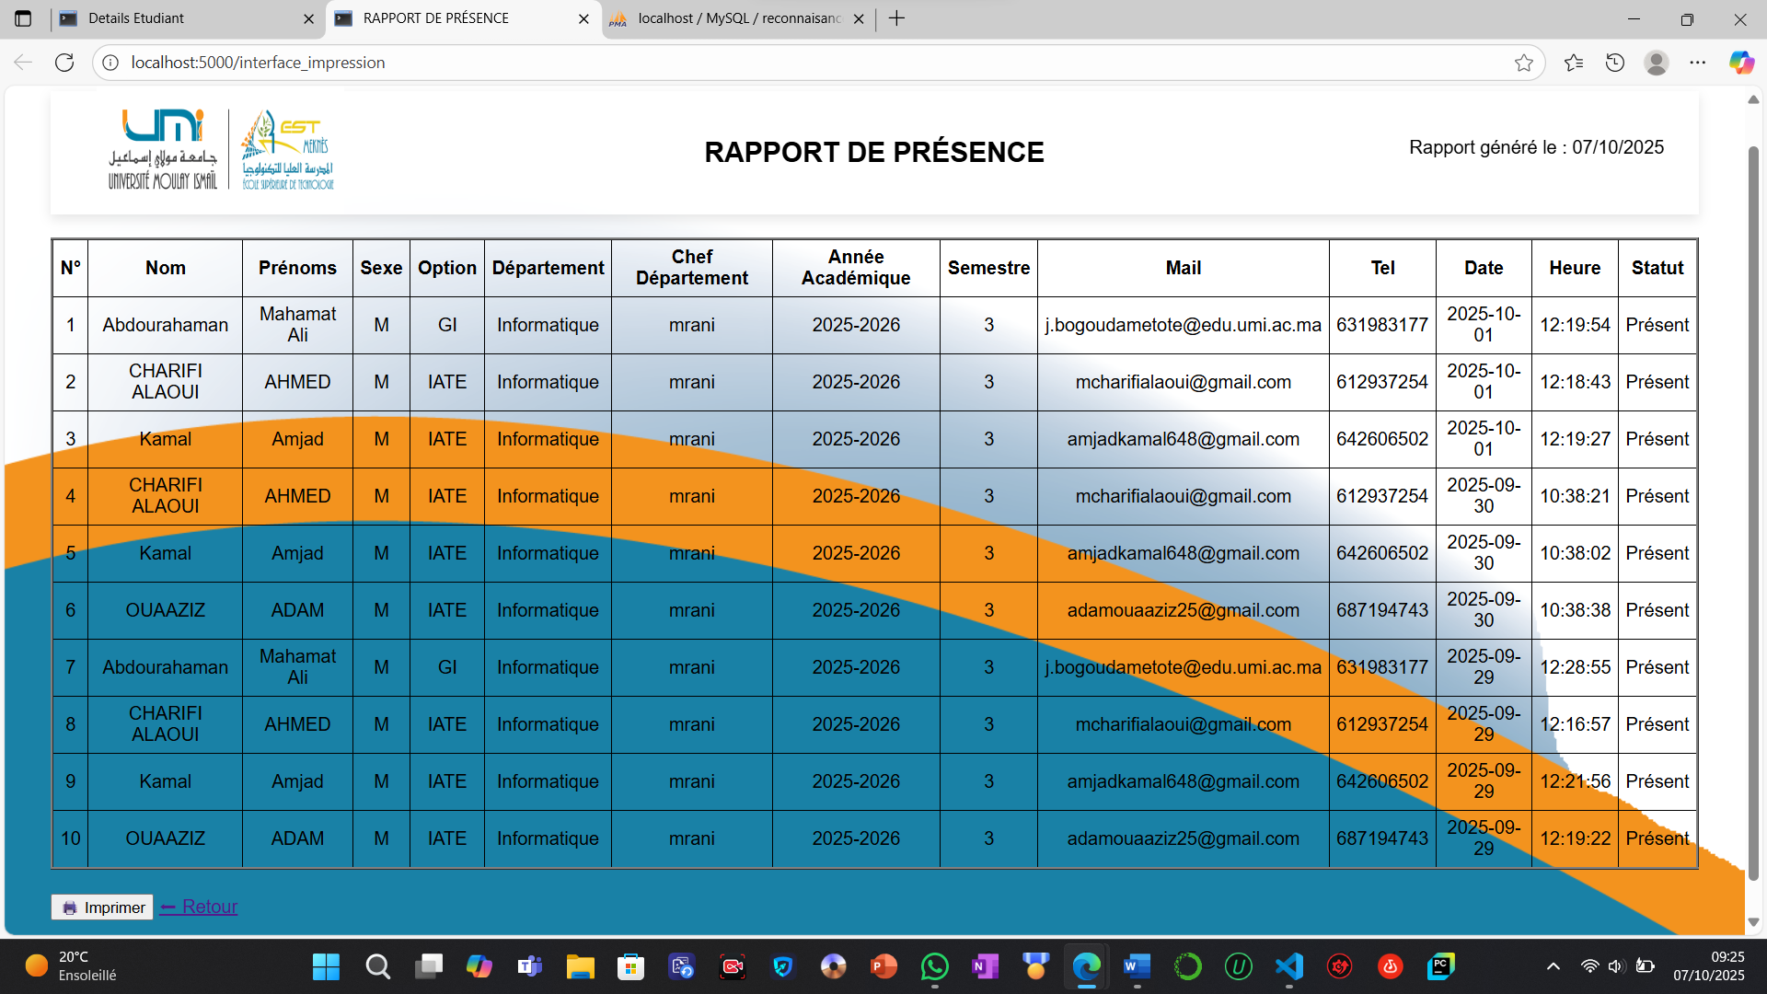

Figure 23 : Page d'impression du rapport - aperçu du document

Elle comporte aussi un bouton **“Imprimer”** qui ouvre la fenêtre d’impression où nous pouvons appliquer nos modifications d’impression sur le document et imprimer si nous somme connecter à une imprimante soit le télécharger avec le bouton **“Imprimer”.**

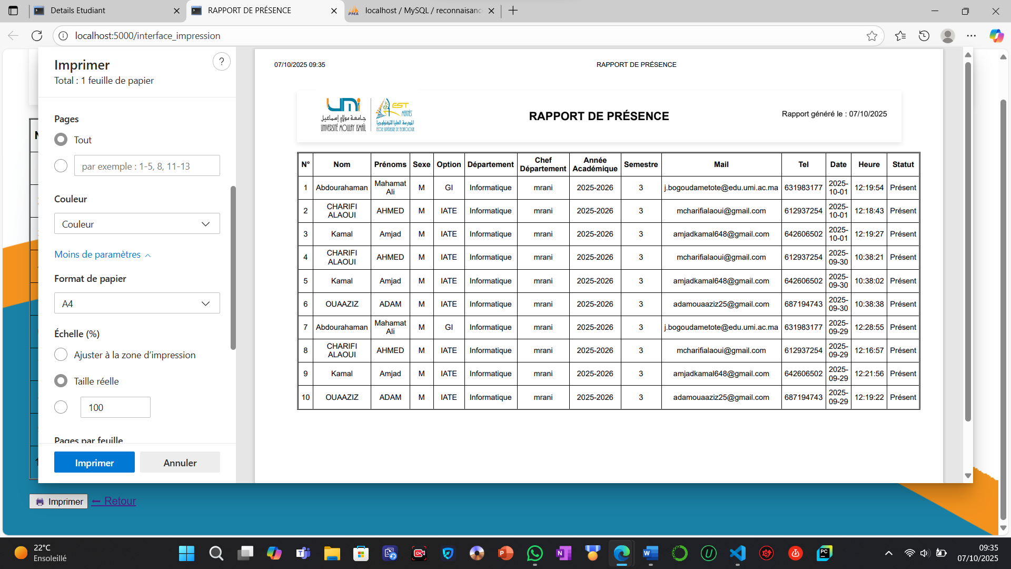

Figure 24 : Page d'impression - impression ou téléchargement du document

1. **Conclusion**

**La création d’un système de reconnaissance faciale est une procédure qui passe par plusieurs étapes en l’occurrence la collecte de données la préparation d’un environnement de développement, la construction par étape des blocs de lignes de code, des phases de teste permanent pour enfin aboutir à un fonctionnement optimal du système.**

**A travers ce projet j’ai appris et découvert le monde de la sécurité biométrique notamment celui de la reconnaissance faciale qui est lui même un domaine vaste assez complexe et puissant. Cela m’a permis de développer mes connaissances en langage python grâce a la découverte des différentes fonctionnalités que renferme ce langage notamment ceux dédier à la manipulation des bases de données, a la connexion d’un scripte en HTML et d’un autre en Python par les routes de Flask.**

****Conclusion Générale et Perspectives****

**Ce projet nous a permis de concevoir et de développer une application web de reconnaissance faciale dédier à la gestion automatiser des présences étudiantes. Grâce aux différentes technologies moderne telles que Python, OpenCV, Flask et MySQL, nous avons pu mettre en place un système interactif, sécuriser et efficace, capable de détecter les visages en temps réelle, d’enregistrer les informations et de générer des rapports fiables. Cette solution répond à une problématique réelle dans le milieu académique, en réduisant les erreurs humaines et en facilitant le suivi administratif.**

**Dans une perspective d’évolution, plusieurs améliorations peuvent être envisager :**

* **L’intégration d’un système de notification par email,**
* **La mise en place d’un formulaire en ligne pour l’enregistrement des étudiant,**
* **L’ajout d’un module d’analyse statistique des présences,**
* **Un filtre de période, de département ou d’année pour les rapports ou encore**
* **La mise à jour des informations des étudiants**
* **L’adaptation du système a d’autres contexte tels que les entreprises ou des évènement publics.**
* **L’utilisation de l’intelligence artificiel pour affiner la reconnaissance en condition complexes (masque, faible luminosité, angle variés) constitue également une piste prometteuse.**

**Ce projet ouvre ainsi la voie à des applications plus larges et une automatisation intelligente des processus de contrôle.**